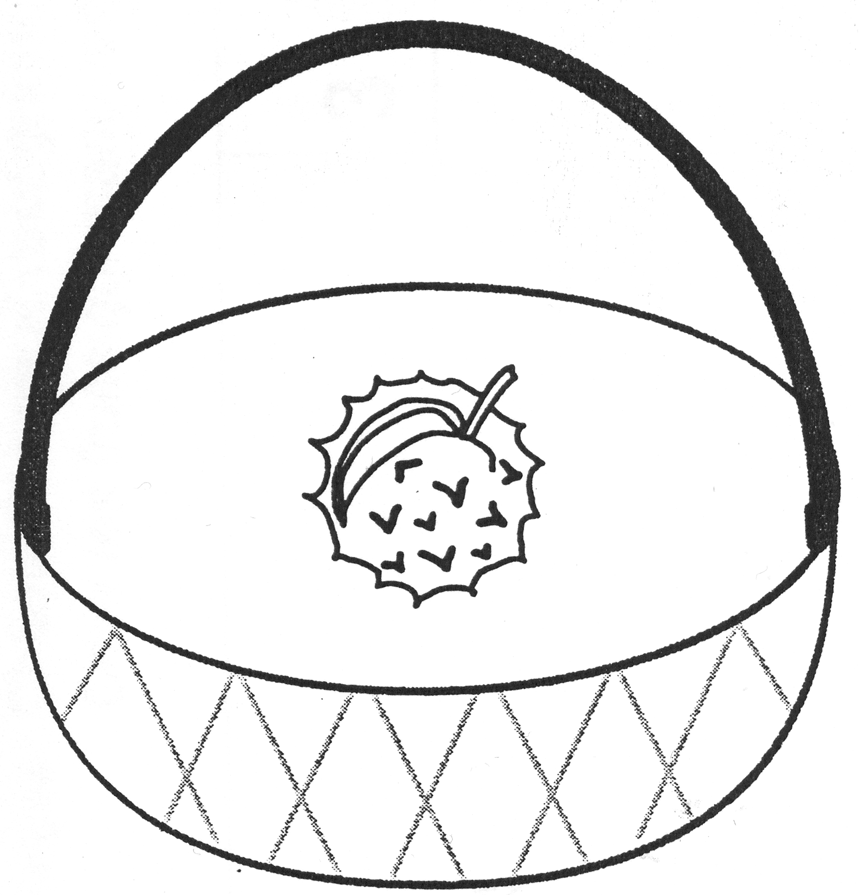
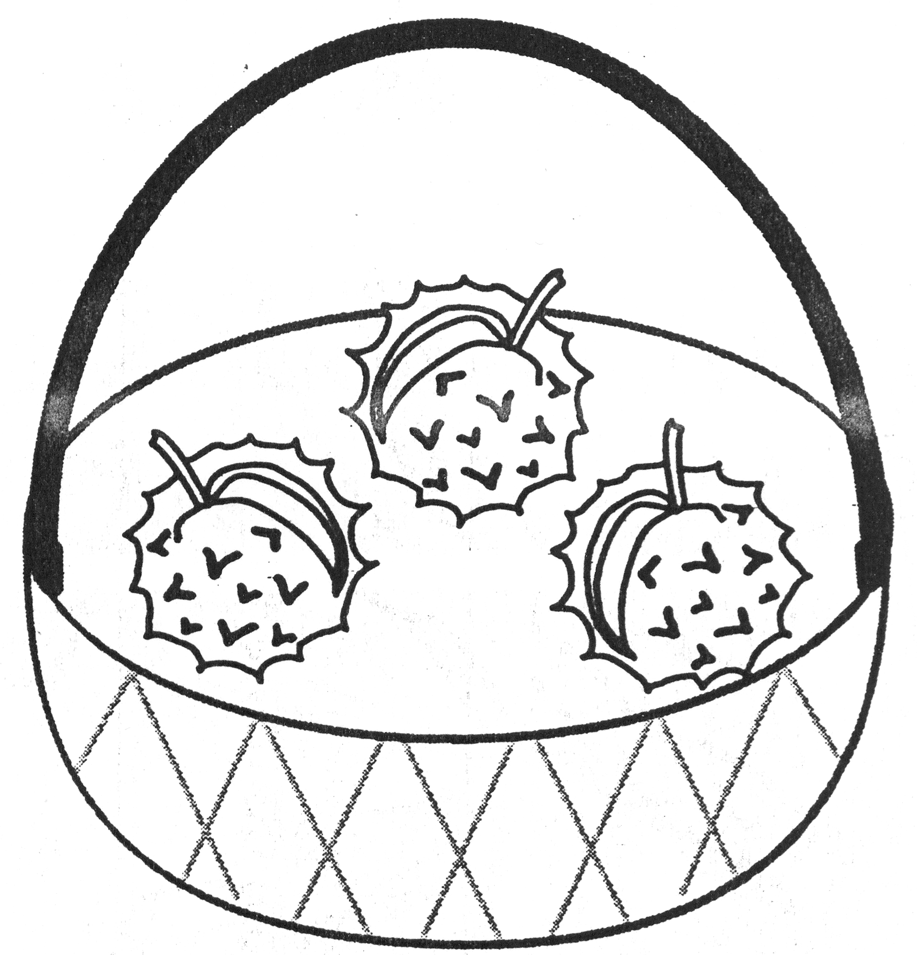
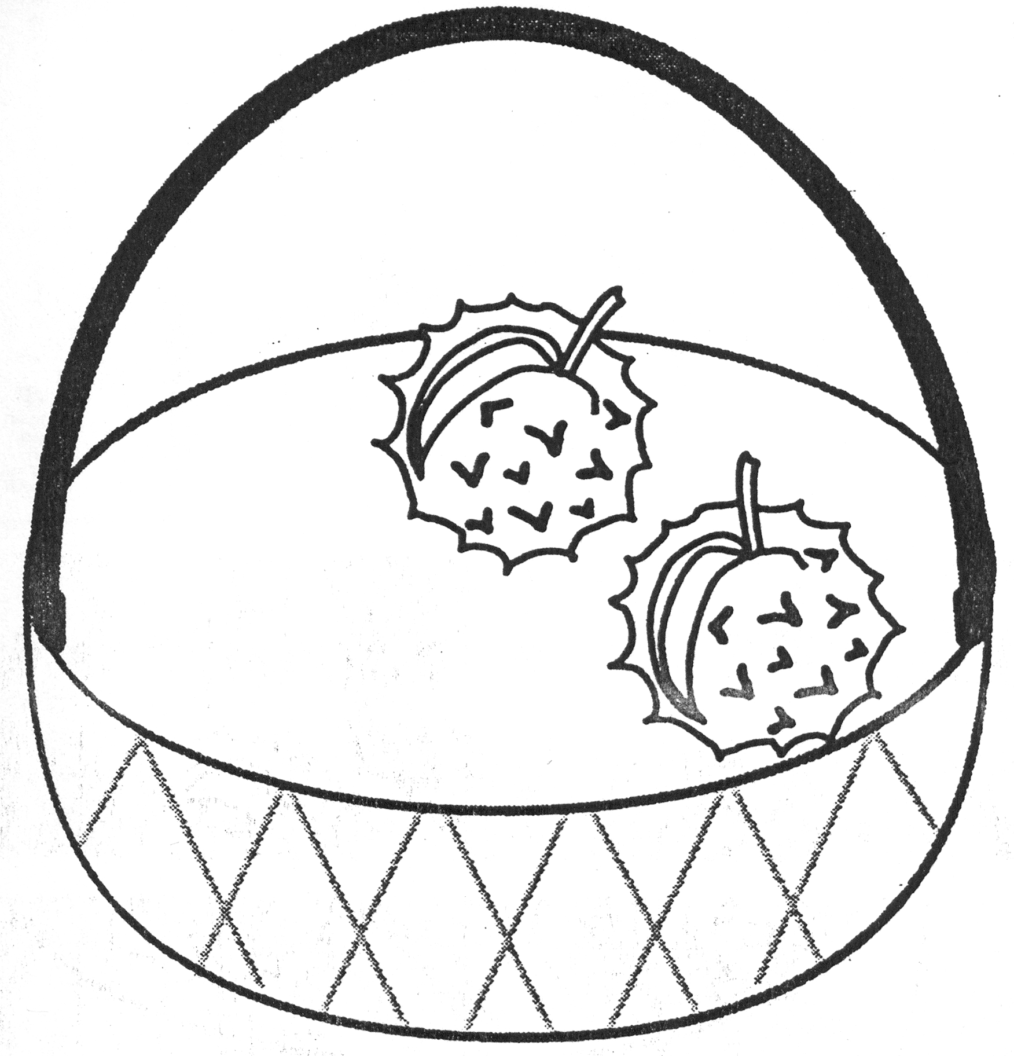
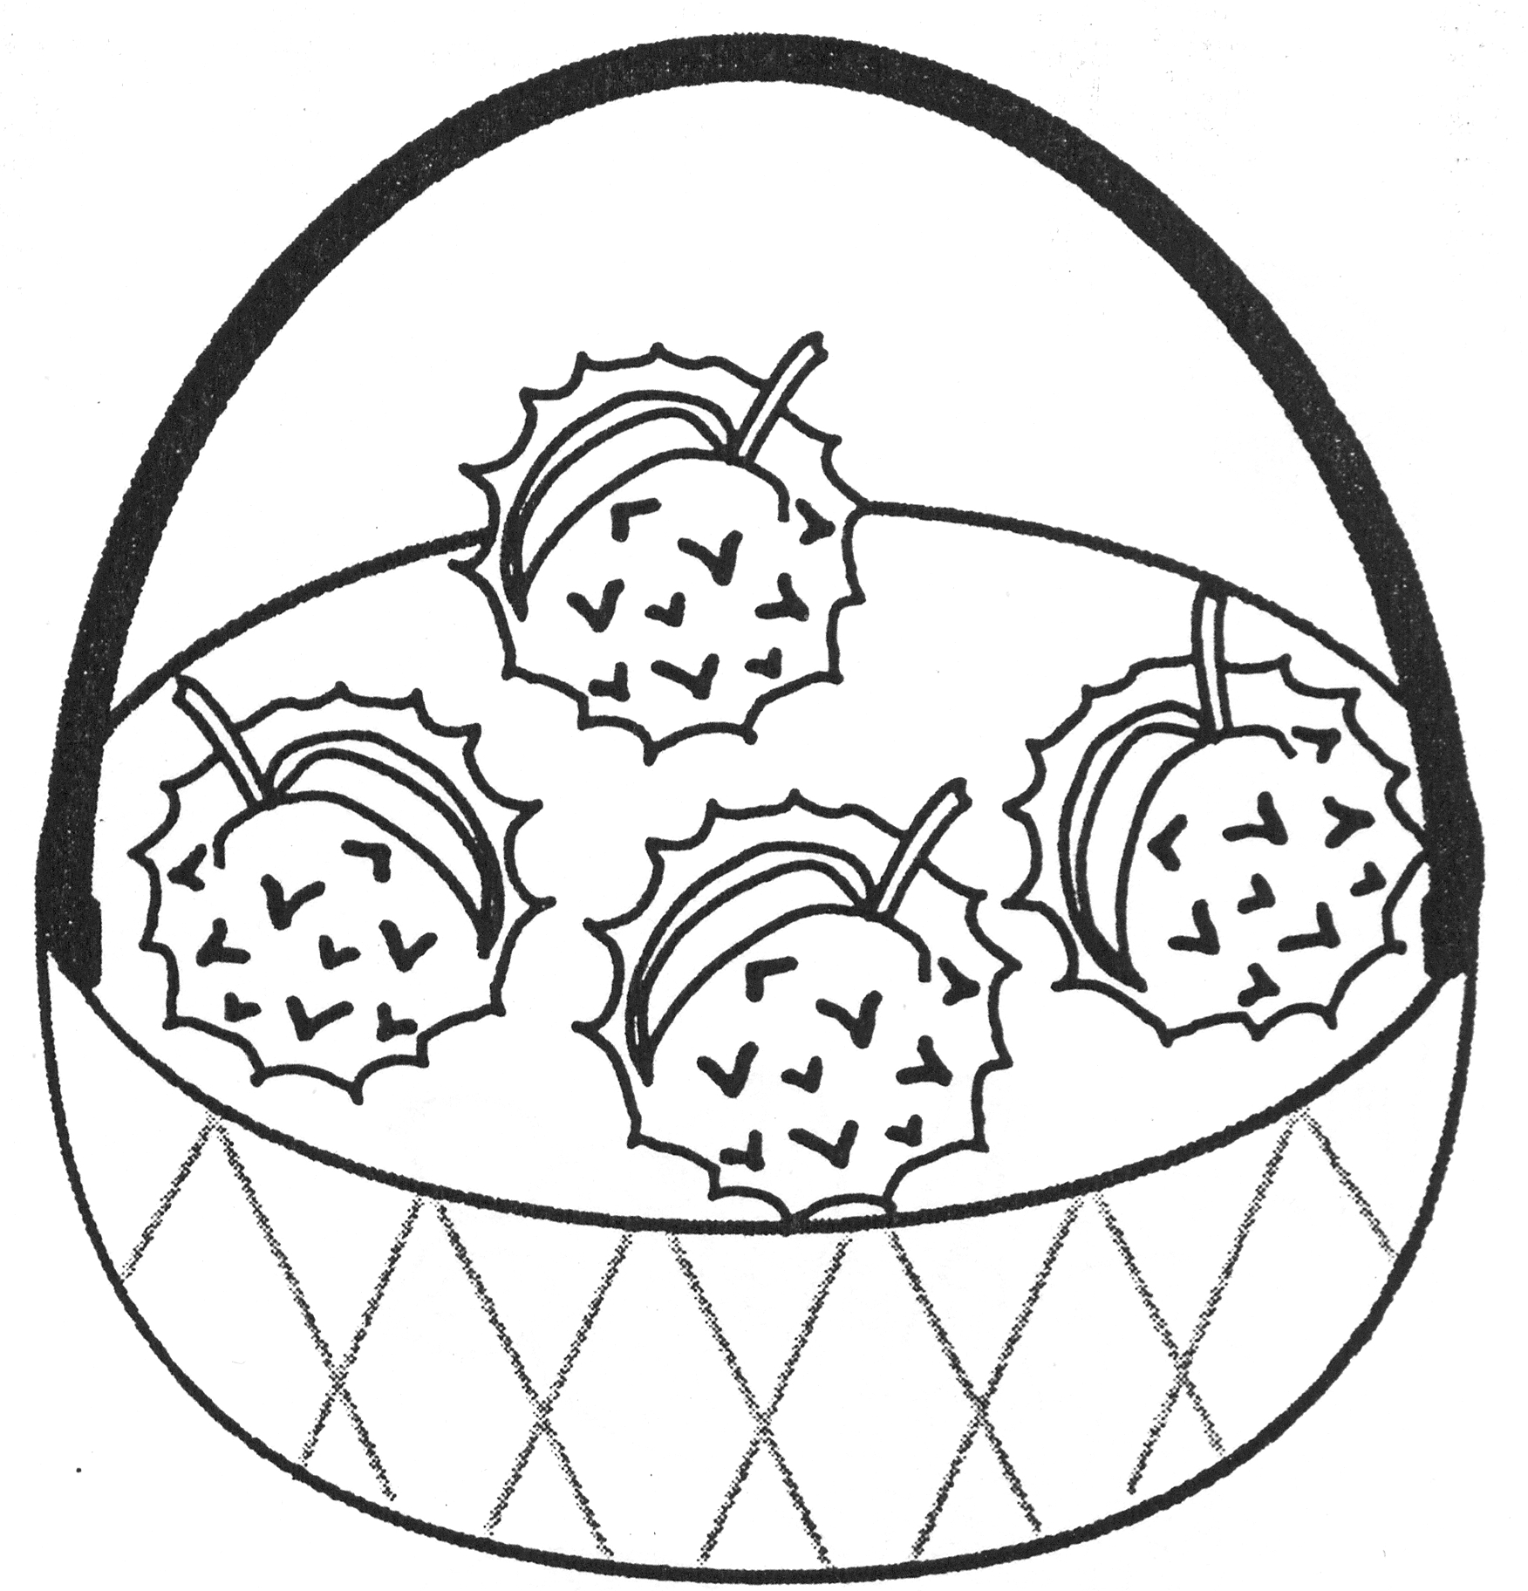

1
2
4
3
5
1
2
4
3
5
1
2
4
3
5
1
2
4
3
5
1
2
4
3
5
Compte combien il y a de marrons dans chaque panier et colorie le chiffre correspondant.

